关卡设计分析 · 前期思考
原版愤怒小鸟
关卡设计分析
从“精准”到“流向”的关卡设计拆解

文档说明
整理依据：手机翻拍的前期思考表；尽量保留原稿的章节、表述与图表关系。
图表处理：流程图按原稿逻辑重绘；游戏截图裁切后嵌入对应章节，并在图注中说明。
内容边界：原稿画面在 5.2 处被截断，后续内容未能收录。

目 录
01 从“精准”到“流向”
02 什么是“流向”
03 “流向”的分类
04 用“流向”实现游戏休闲化和轻量化的关卡设计原则
05 用“流向”实现关卡批量设计的思路参考
整理稿 · 2026 年 10 月

一、从“精准”到“流向”
抛射类游戏的体验非常类似小时候玩的弹珠游戏。都是在可理解的物理规则下，用一次关键决策（角度+力度等）验证自己的预判，并得到清晰、即时的反馈（命中的弹珠会成为战利品）。
鸟1的关卡设计大多围绕精准命中目标来构建，通过不同鸟的功能特性破坏建筑攻击小猪获得分数奖励来过关。精准命中的抛物线射击体验在一开始很新鲜，但是新鲜感消耗过快，玩家掌握（抛射技巧、鸟的特性等）之后就变成重复的拉线-抛射验证的动作，关卡难度的提升也只是通过将简单的建筑搭建得更加复杂，让命中更加困难，但并没有在本质上增加乐趣的维度。甚至在后期的追求关卡难度而锚定精准射击，只有命中特定部位，才能过关，导致关卡理解成本和硬核程度进一步上升，让休闲游戏变得不那么休闲。
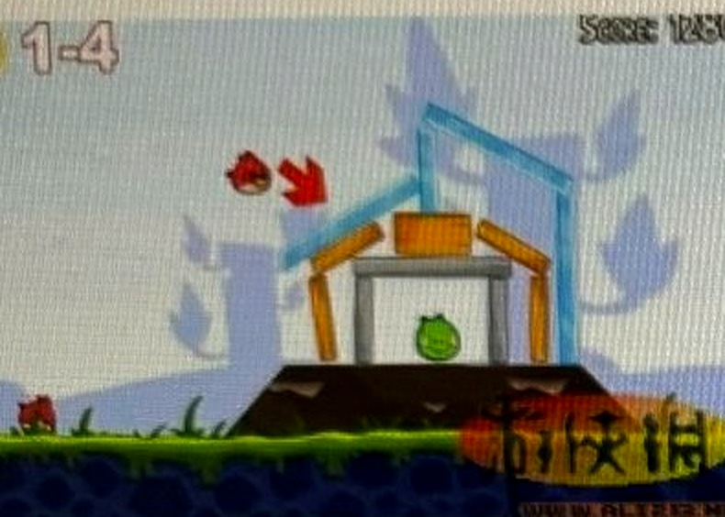  1-4 | 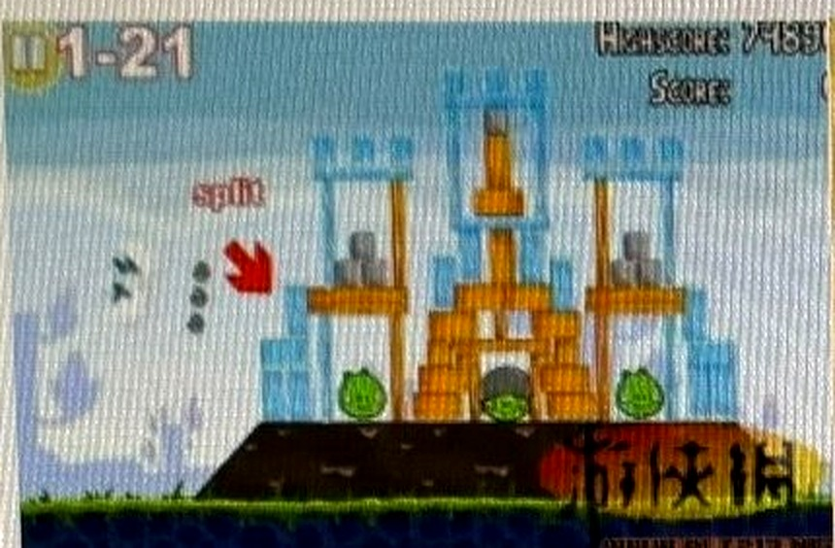  1-21 | 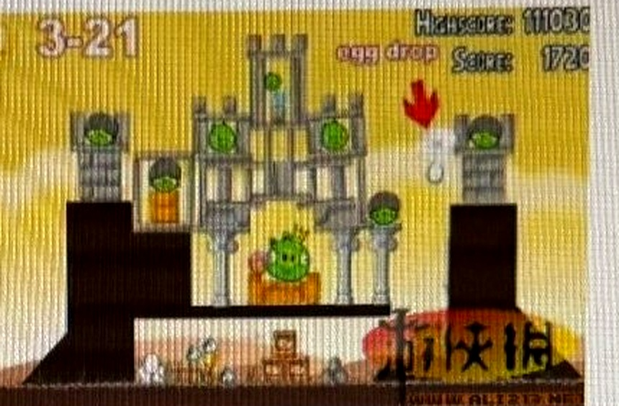  3-21
图 1 鸟1关卡示例：1-4、1-21、3-21（原稿游戏截图）
鸟2的设计是在鸟1的基础上，对场景设计语言范式的转换升级。
关卡的关键决策转换：

图 2 关键决策从“更精准”转向“更高效”
不再聚焦于苛刻的“精准”命中（当然命中的乐趣也有保留），而是提出了一种类似关卡“流向”的概念。
玩家更关注整体之间的联系，场景的建筑物变成了武器，玩家思考的是如何更高效地破坏。
鸟1（精准打击）：强调“点对点”的执行力，体验类似射击/解谜，后期容错率低，容易产生挫败感。
鸟2（流向引导）：强调“点对面”的连锁反应，体验类似多米诺骨牌，通过混乱（Chaos）制造惊喜和爽感，容错率高，更符合休闲定位。
直接指导如何设计关卡结构——不是设计一个靶子，而是设计一个“导火索”和“炸药库”的结构关系。

▍ 鸟2的体验循环
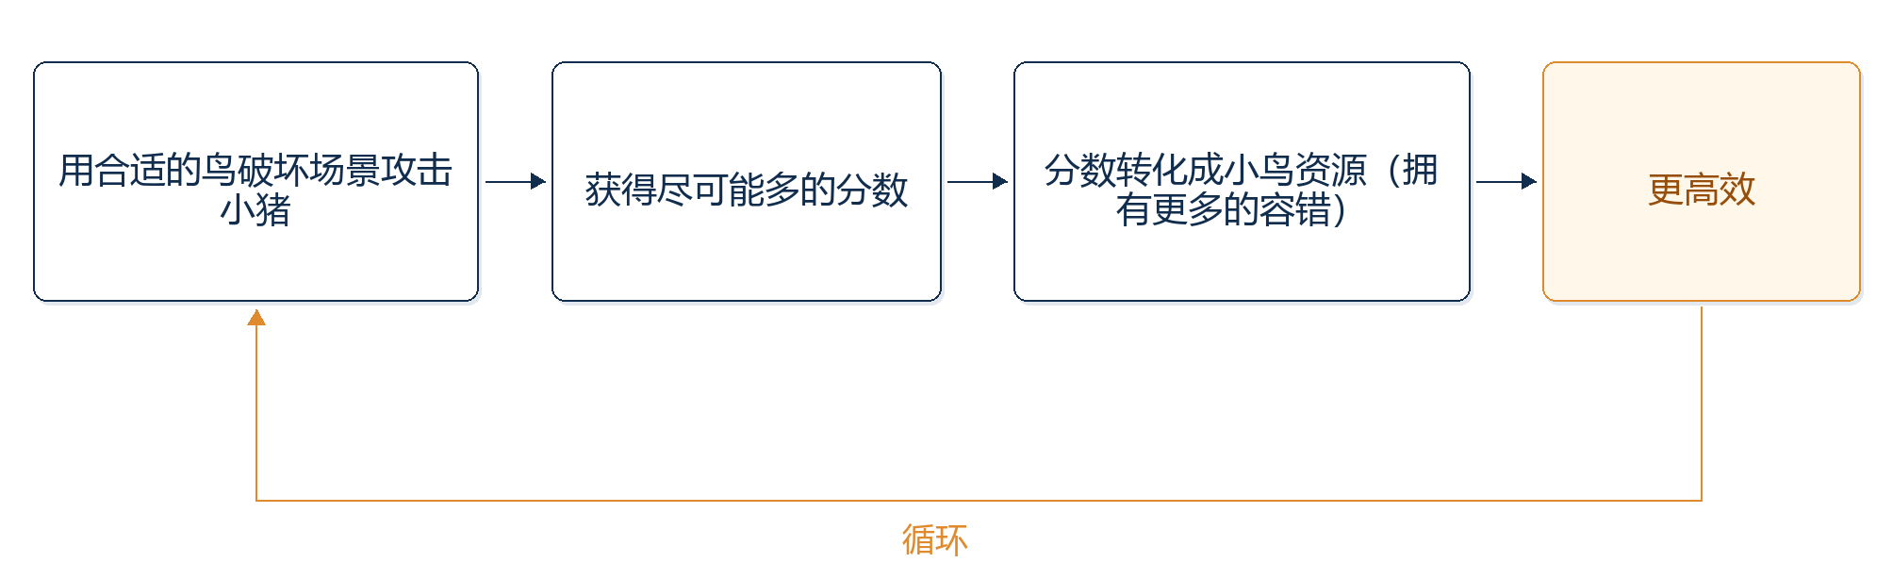
图 3 鸟2的体验循环：用合适的鸟破坏场景、获取分数、转化资源，形成“更高效”的正循环

▍ 鸟1的过关流程
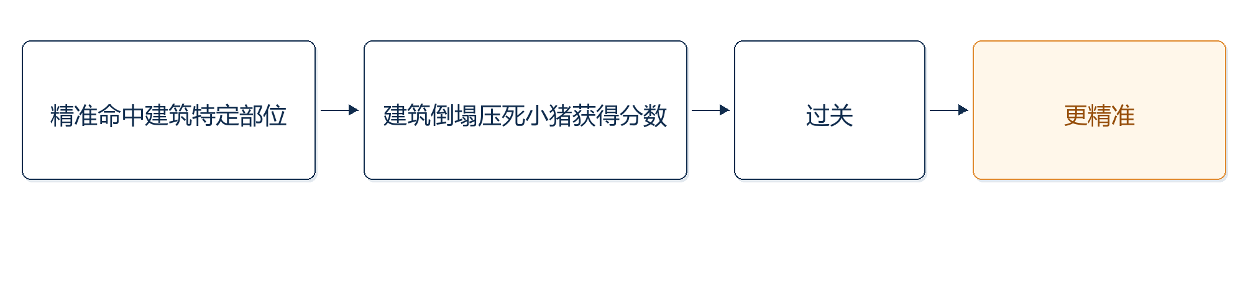
图 4 鸟1的过关流程：精准命中特定部位，靠倒塌与压死小猪获得分数

关卡设计语言的转换
表 1 鸟1与鸟2的关卡设计语言对比
鸟1 |  | 鸟2
顺序发射 | → | 三选一
小鸟数量固定 | → | 分数条满了会提供额外小鸟资源
每关单独判定 | → | 一个大关卡内有多个子关卡

• 在一定随机性的前提下将部分决策权下放给玩家。
• 增加玩家追求更高效的动力，玩家越理解关卡“流向”，效率越高，效率则带来容错，实现正向的循环。
• 多余的鸟可以在不同的子关卡内发挥作用。

▍ 鸟2设计迭代的结论
1. 带来了设计维度的升级。“流向”带来了关卡设计拓展的维度。愤怒的小鸟2有超过4000个主线关卡，每个主线关卡有多个节点（每个节点都类似一个小关卡），数量级达到了万级。
2. 难度下降，让游戏更符合休闲游戏的定位。玩家不用追求精准命中，只要策略合理都可以轻松通关。
3. 解谜乐趣的提升。设计维度的升级和资源系统带来了解谜乐趣和局内循环。
4. 带来额外的惊喜。

二、什么是“流向”？
如果将鸟1类比成点对点的精准打击。
鸟2就是范围攻击：通过建筑模块之间的相互影响，产生多米诺骨牌式的连锁反应。
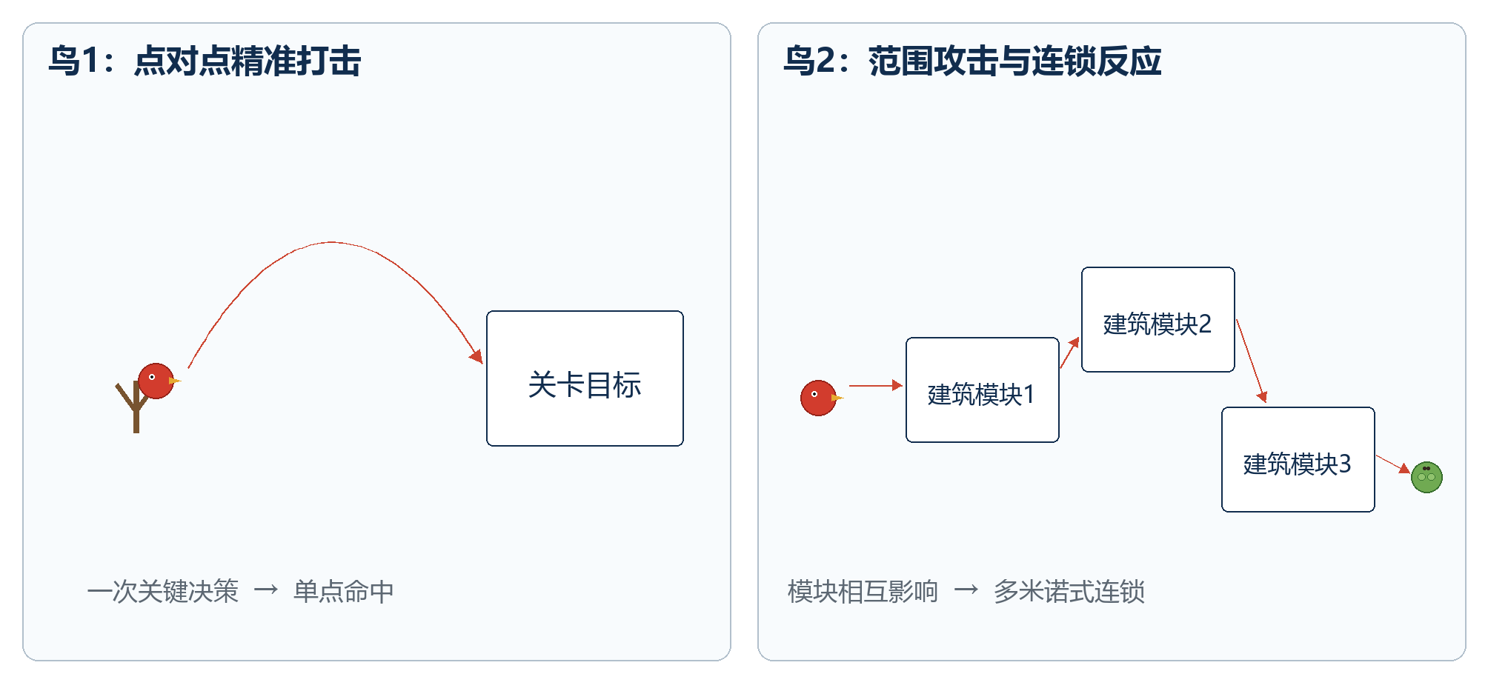
图 5 点对点的精准打击与多米诺式连锁反应的对比
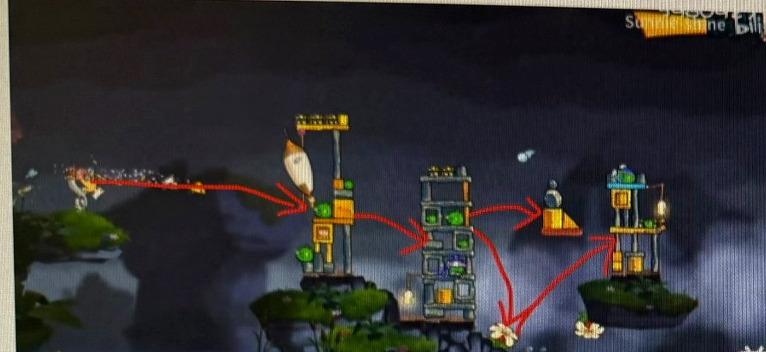
图 6 关卡“流向”示意（游戏内实机）
区别：鸟1关注子弹的行动路径和破坏，鸟2则是将场景上的建筑当成攻击手段的一部分。通过有特殊效果的场景元素和鸟的种类将建筑与建筑之间隐性地联系起来，从而形成空间上的整体“流向”概念。
就像在白纸上画线一样，“流向”带来了平面空间限制下的设计维度的上限。（可以在白纸上画无数条线）
依据“流向”特性产生的循环设计：
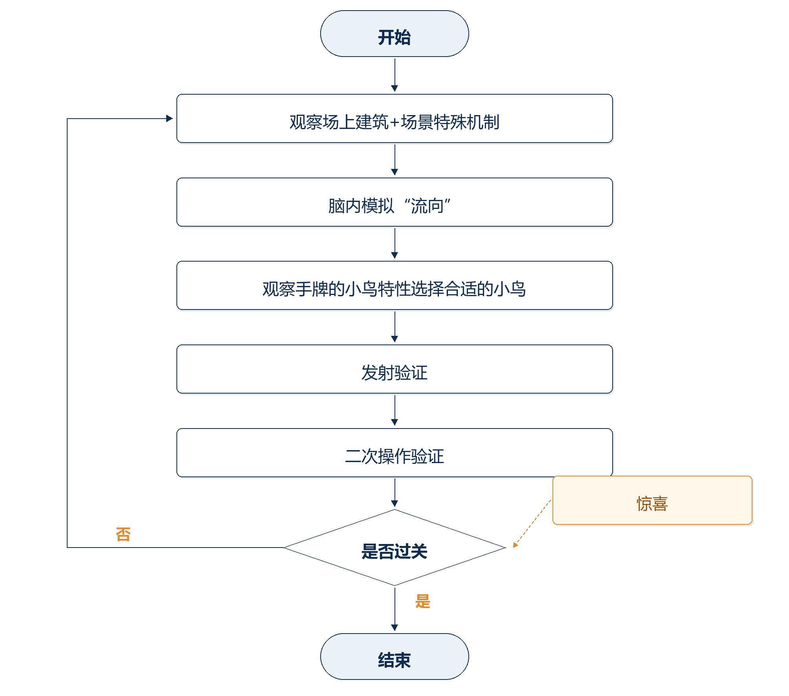
图 7 依据“流向”特性产生的循环设计：观察、模拟、选鸟、发射与二次验证

三、“流向”的分类

1、稳定的“流向”
作为关卡设计空间中的已知元素，是玩家观察的对象，是策略制定的基础。

▍ 1.1 重力
· 竖直方向恒定力的作用
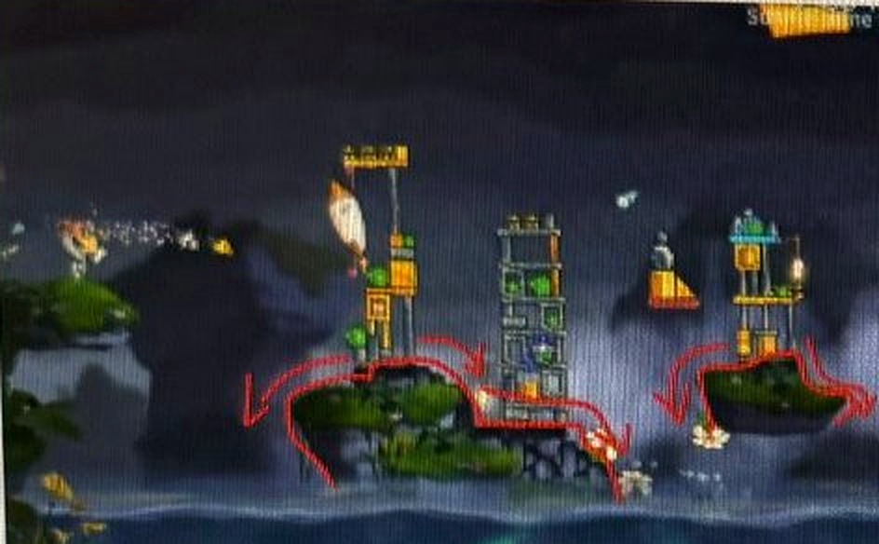
图 8 重力：竖直方向恒定力对场景物体的作用
重力是物理关的基础流向，作为最基本的常识，无需刻意理解。

▍ 1.2 场景特殊元素
表 2 场景特殊元素及其作用
元素 | 作用
花 | 吞下物体后朝固定方向发射
滑轨 | 固定路径移动
风场 | 沿着固定方向给物体施加一个力
引力场 | 引力场中的物体不受重力影响，并给物体施加一个固定方向的力
蹦床 | 物体碰撞后按一定角度反弹
传送门 | 一进一出，瞬时改变物体位置

特殊元素的作用：
1. 特殊元素暗示了特殊“流向”，是具体关卡的过关提示和重要引导；
2. 玩家需要观察理解的对象，是观察阶段思考的决策依据和乐趣来源；
3. 是关卡“流向”的表现层，在玩家进行发射操作后提供连续破坏的爽快体验；
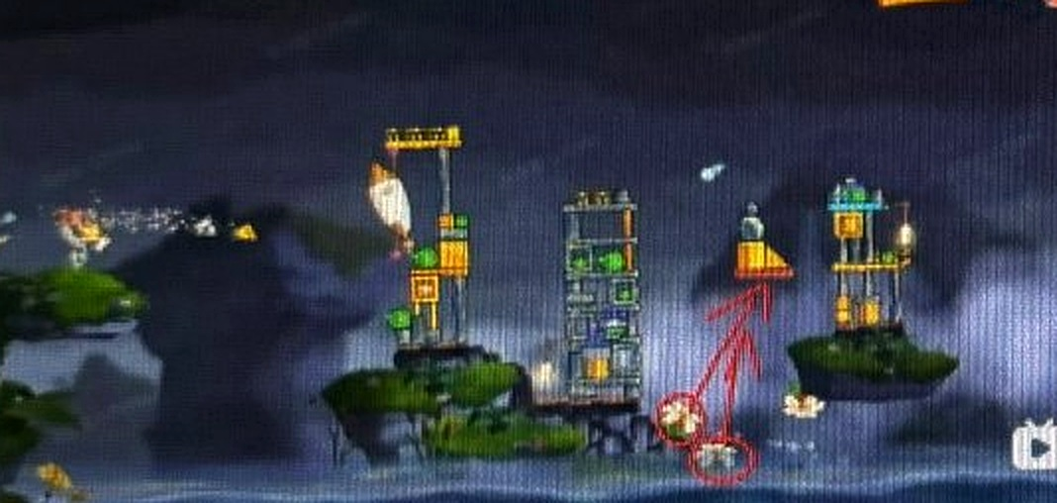  花 | 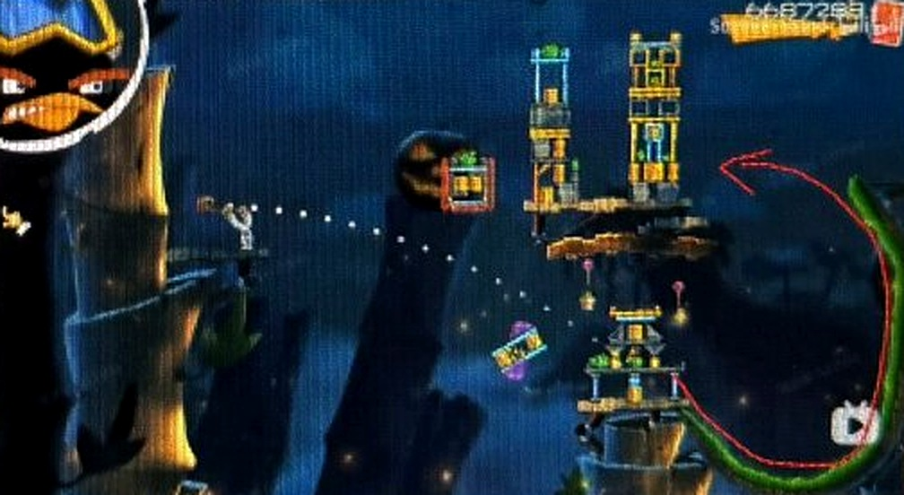  滑轨 | 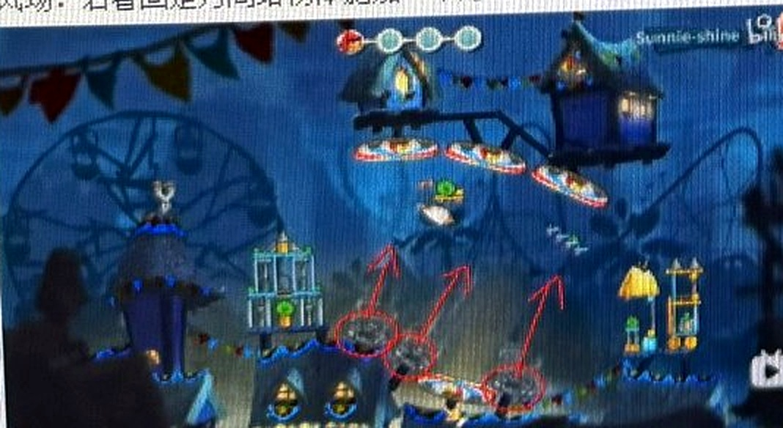  风场
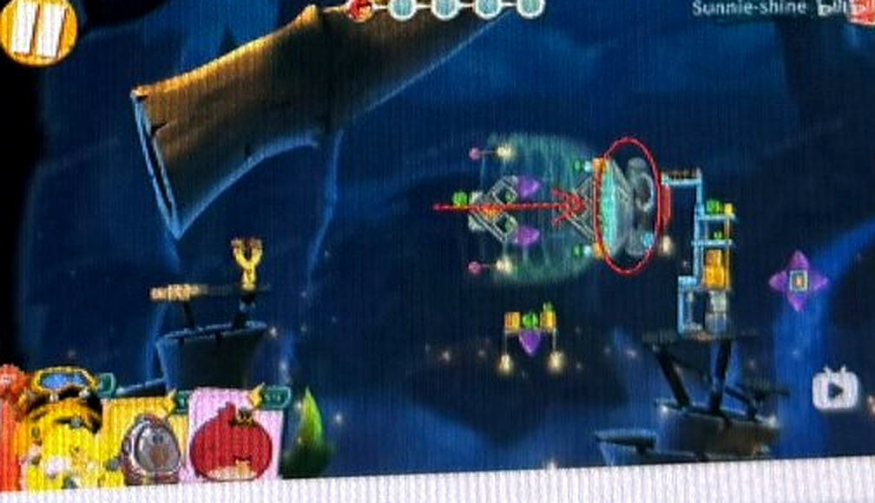  引力场 | 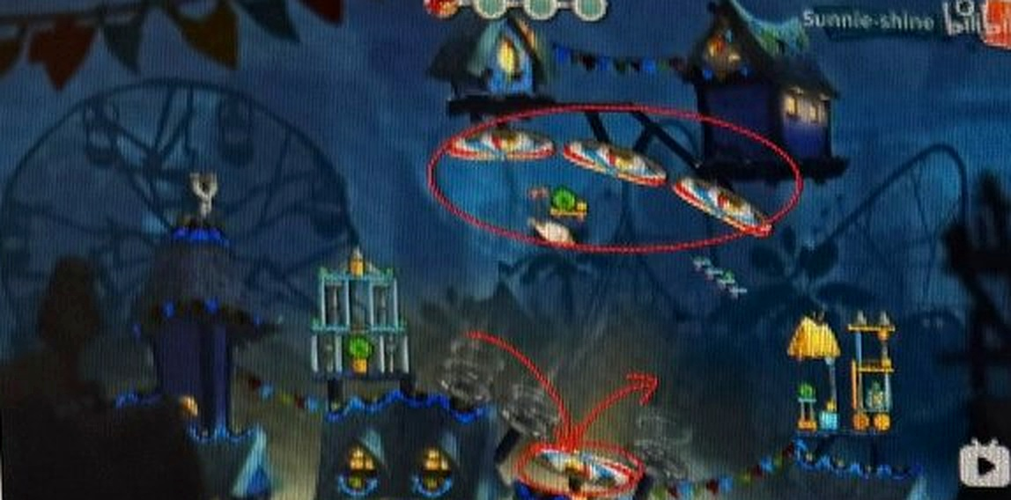  蹦床 | 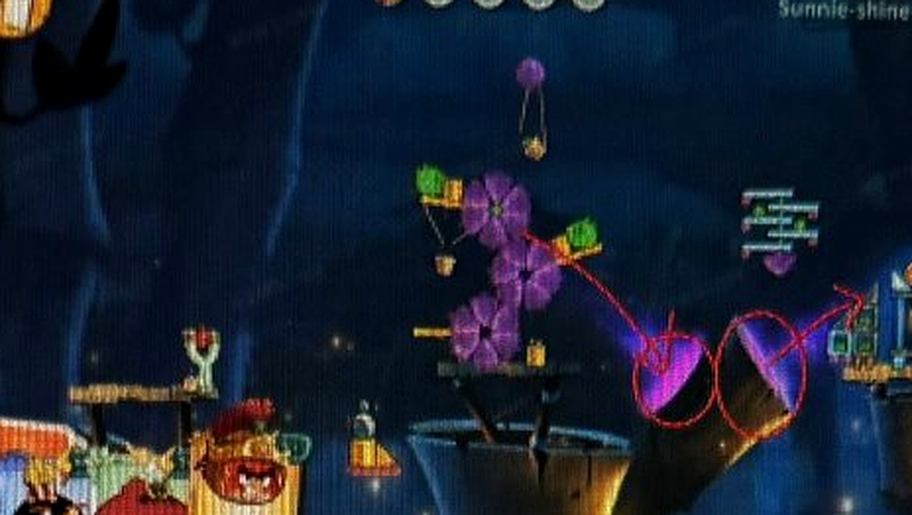  传送门
图 9 场景特殊元素截图（按原稿顺序；截图由手机翻拍裁切）

▍ 1.3 场景固定元素
木块、石块、冰块、气球、炸药等
是关卡具体构筑形式的素材，在鸟1中是玩家需要破坏的对象，在鸟2中是帮助玩家进行破坏的工具/武器。

2、可控的“流向”
游戏内可控的“流向”就是具有各种功能特性的小鸟。
在鸟1中，更多的是要求精准命中，所以限制了鸟的数量和使用顺序，核心目标是“命中达成”；在鸟2中，由于清理关卡障碍和怪物的效率与鸟的产出挂钩，核心目标变成了“高效流动”。
因此将选择权部分下放给玩家成了必然，为了实现“高效流动”的目的，玩家要选择合适的鸟命中合适的目标，用新的“流向”（鸟带来的）与关卡隐藏的“流向”建立连接，由此玩家对游戏的掌控感也会提升，玩家决策到反馈的链路也更加清晰。

▍ 2.1 鸟的种类
表 3 小鸟种类与主要作用
小鸟 | 主要作用
■ 红鸟 | 游戏主角，攻击力普通，在2代中可以释放“怒吼”技能推动前方障碍物。
■ 蓝鸟 | 点击后分裂成三只，可分别打不同目标，适合清冰块、分散伤害。
■ 黄鸟 | 点击后直线加速冲刺，穿透力强，适合打木板、一条线上的猪。
■ 黑鸟 | 点击后短时间爆炸，对石头、混凝土伤害高，可炸开缺口。
■ 白鸟 | 点击后下蛋，蛋会落下爆炸；鸟体会轻飘飘弹开，可二次撞击。
■ 绿鸟 | 可回旋镖式飞行，点击后折返，适合绕到背面或打多层结构。
■ 橙鸟 | 点击后膨胀成大气球，撞击力大增，可推倒大块结构。

四、用“流向”实现游戏休闲化和轻量化的关卡设计原则
游戏要更加休闲就不能要求玩家必须掌握非常高深的射击技巧才能过关，通常是在宏观层面有个初步的策略，执行后能实现个80-90%，最后额外补刀就能轻松过关。

4.1 以建筑群为基本单位，并限制目标数量来降低关卡对玩家的信息压力
游戏内关卡目标的基本单位是以建筑群的形式存在。游戏通常将大建筑群限制在3个以内，小建筑群数量约2个，总的建筑群布置为4-5个，数量被严格限制和遵守，压缩关卡的信息压力，让玩家的观察规划路径始终在一个舒适的区间。
虽然场上有4-6个可攻击对象，但场景特殊元素和建筑群的排布规律会将玩家引导向首先需要攻击破坏的。所以重要的只有被攻击的那个建筑的形式，其它建筑的造型再复杂也不会带来信息压力。
大建筑群：破坏的主要目标，连续破坏的发动机。破坏体验的直接来源。
小建筑群：作为点缀，最后的补刀对象，连锁反应的惊喜感来源之一。

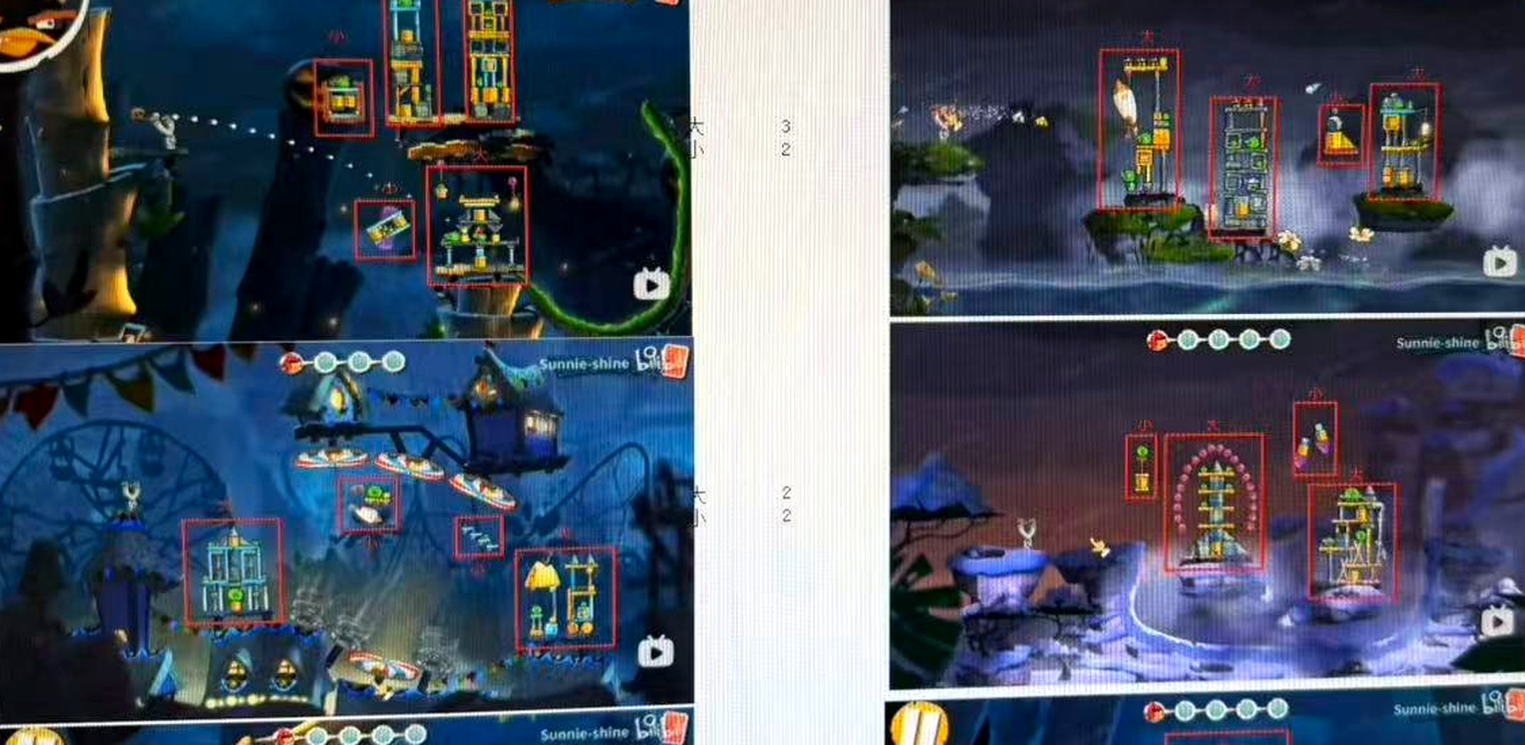
图 10 大建筑群与小建筑群示例（红色框为原稿标注）

4.2 连锁反应使得玩家行为聚焦宏观层面的策略制定，而不是微观上的精准射击，并且连锁反应能够带来体验上的提升和挫败感的降低
在决策层面，玩家要做的有3件事。
一是：打哪个
二是：用什么鸟打
三是：用什么角度力度发射
在鸟2中，一和二的比重被放大，三固然重要，但没有像鸟1一样存在不命中特定的位置就无法过关/无法高分的情况。
玩家发现了需要首先攻击的建筑群后（通常关卡会有引导并且也是最容易攻击到的一个），选择鸟进行攻击。攻击会把建筑群推向既定的“流向”之中，让石块和木头撞向其它建筑群产生连锁反应。
那么玩家“行动效率”的高低很大程度上和推动的建筑物数量有关，但是“高效”增加了过关概率，而不是决定了过关条件。
比如：假设某一关需要被首先攻击的建筑物有20个材料，玩家通过正确的决策（攻击对了对的建筑群），但不那么好的操作只将5个材料推倒既定“流向”中，5个材料中如果有一个能流向下一个建筑群并触发连锁反应关卡也能过。
“操作低效”在某种程度上反而有概率转化成惊喜体验。

4.3 建筑群一定可以被命中
关卡虽然规定了“流向”，但“流向”不能决定建筑群能否被命中，保留次要目标被直接命中的途径，虽然效率较低，但不容易让玩家卡关或者是失败了直接重来。

五、鸟2用“流向”实现关卡批量设计的思路参考
鸟2的主线关卡目前超过了4000多关，每个大关卡之间还有子关卡，体量相当惊人。可以借鉴鸟2的“流向”设计原则，通过建筑之间的连锁破坏效果，来提升关卡拓展维度。
因为“流向”本质上就是一条线，虽然游戏里有很多展现不同形式的“流向”的机制，但实际上就是在画线。在一张白纸上画线，线条就有无限种，甚至只要确定两个点，那么两个点之间的连线形式都有无限种方案，这就给关卡拓展提供了丰富的空间。

5.1 确定大建筑群的位置，再基于流向布置合理的“流向线”
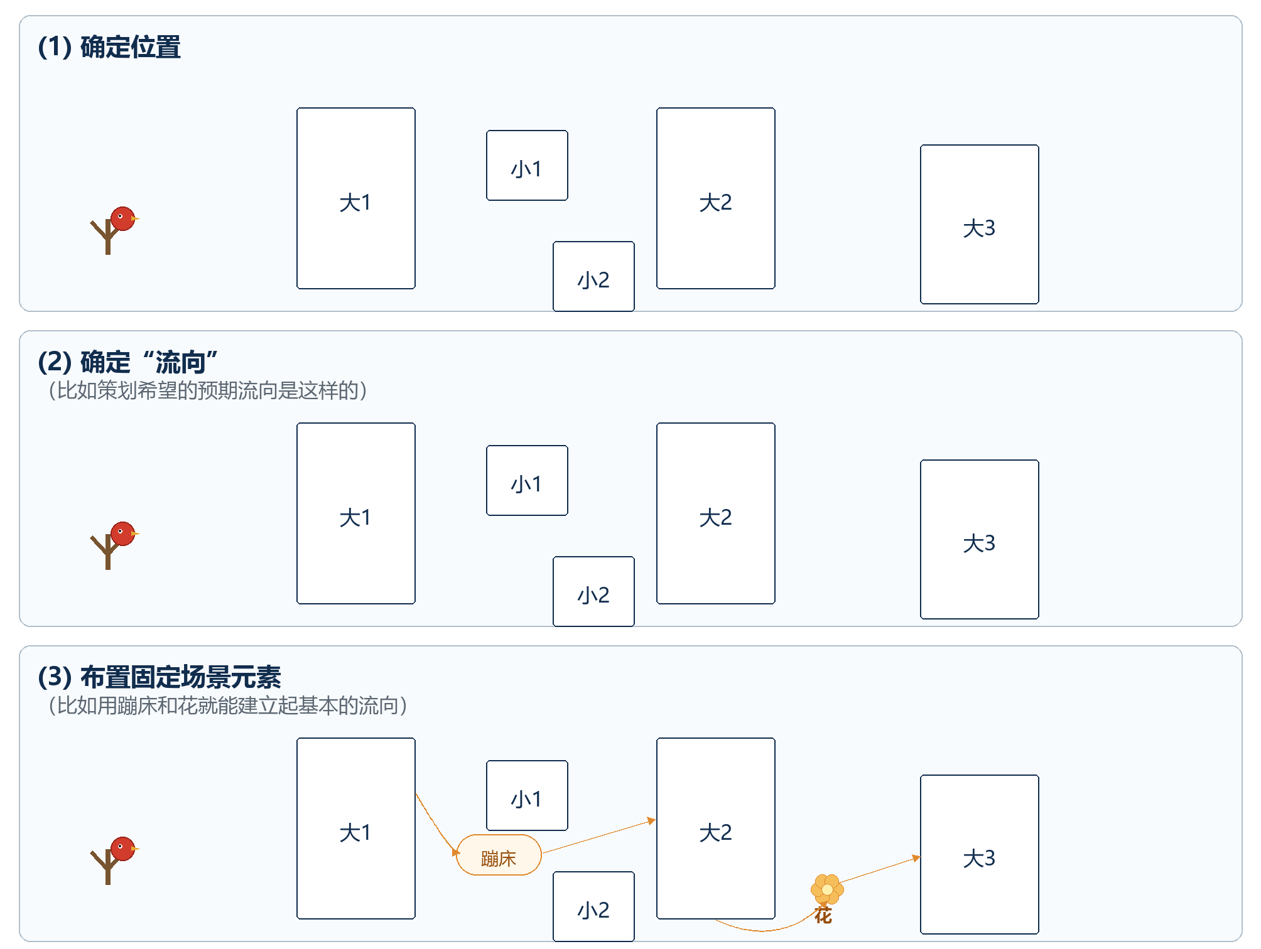
图 11 基于“流向”的关卡搭建三步示意：确定位置、确定“流向”、布置固定场景元素

5.2 基于“流向”的关卡搭建主要目标
原稿画面在此处被截断，后续内容未能收录。
附注
原稿为 Excel 工作簿，底部可见四个工作表：原版愤怒小鸟关卡设计分析（前期思考）、PVE物理关卡规则说明、场景物件、PVE数值关卡规则说明。本稿仅整理第一张工作表；其余工作表未在照片中展开。
— 全文完 —

